.

CAMPEONATO DE ÁLAVA INDIVIDUAL

ABSOLUTO, SUB-20, SUB-18 y SUB-16

CAMPEONATO DE ÁLAVA DE RELEVOS (4X100 y 4X400 ABSOLUTO)
(Gasteiz, 8, 14, 22 y 29 de mayo de 2.022)

- CONSENTIMIENTO DEL GOBIERNO VASCO

Se aceptan los protocolos enviados al Gobierno Vasco. (Presente reglamento).
Se da el visto bueno para su organización.

Condiciones:
1. La lista de atletas admitidos habrá que enviarla a la Federación Vasca Atletismo y esta a su vez al Gobierno Vasco con 3 días de antelación a la organización de la prueba.
2. Se seguirán los protocolos enviados con absoluta rigidez. (Presente reglamento).
3. Teniendo en cuenta la situación actual los deportistas de otras comunidades podrán competir en estas competiciones.

- CONSIDERACIONES PREVIAS
Dada la situación actual generada por la Pandemia del COVID-19, la competición se regirá por normas específicas que prevengan contagios intentando preservar, ante todo, la salud de todas las personas que participen en estas pruebas. Todas las medidas adoptadas se regirán por las recomendaciones y regulaciones de los organismos competentes en el ámbito sanitario y deportivo. Será de obligado cumplimiento el protocolo de competición aprobado por la Comisión Técnica de la Federación Alavesa de Atletismo y consensuada con el Servicio Municipal de Deportes de Vitoria-Gasteiz y Gobierno Vasco.

- NORMAS ANTICOVID

Todas las personas dentro del recinto deportivo deberán seguir las siguientes normas:
- Acceder a la instalación con mascarilla y mantenerla durante todo el evento.
- Mantener distancia seguridad de 1.5 metros.
- Deberán limpiarse las manos con el gel hidroalcohol que habrá en la entrada, servicios, y distintas zonas de competición
- Evitarán el contacto interpersonal, celebraciones…
- En cada una de las zonas de competición el personal de la organización se ocupará de las funciones de desinfección del material de competición.
- SALIDAS: Después de cada salida se desinfectarán los tacos de salida con solución desinfectante.
- LANZAMIENTOS: En los lanzamientos se utilizará el material de la F.A.A.

- ENTRENADORES
Los entrenadores deberán permanecer en la zona asignada. Deberán acceder a la instalación con mascarilla permanentemente. EL NUMERO APROXIMADO DE ENTRENADORES ES DE DOCE.

- JUECES Y PERSONAL DE COMPETICIÓN
Los jueces y personal de competición podrán acceder por la puerta asignada a la instalación (Puerta Tribuna 1), respetando las normas de seguridad. Deberán permanecer durante toda la competición con mascarilla y mantener siempre la distancia de seguridad de 1.5 metros. Actuarán siguiendo los protocolos de organización de competición de la RFEA y WA. (Funciones asignadas de antemano, no realización de reuniones, material de control desinfectado y no compartido…). Una vez finalizada su función, deberán abandonar las Instalaciones, respetando las medidas de seguridad, por la puerta

- NORMAS Y REGLAMENTO DE LA COMPETICIÓN

- Se celebrarán los días 8, 14, 22 y 29 de mayo de 2.022 en Vitoria.
- Serán de aplicación las normas generales de participación y de inscripción.
- Podrán participar l@s atletas alaveses/as con licencia federada para la temporada 2.022 y que cumplan la normativa de la R.F.E.A. en cuanto a edad y pruebas en que estén autorizad@s a participar.

- INSCRIPCIONES.- Las inscripciones se harán a través de la aplicación informática de la R.F.E.A., y tendrán que estar introducidas en la aplicación ANTES DE LAS 24:00 HORAS DEL DOMINGO ANTERIOR A LA COMPETICIÓN (1 de mayo de 2.022 para las pruebas del 8 de mayo de 2.022; 8 de mayo de 2.022 para las pruebas del 14 de mayo de 2.022; 15 de mayo de 2.022 para las pruebas del 22 de mayo de 2.022; y 22 de mayo de 2.022 para las pruebas del 29 de mayo de 2.022).

- CONFIRMACIONES.- Debido a la situación actual NO SE REALIZARÁ CONFIRMACIÓN ALGUNA, debiendo los atletas presentarse en la línea de salida y/o en la zona que se les indique en los concursos (*) a la hora establecida (ACCESO) en el siguiente estadillo (VER HORARIO) con el dorsal convenientemente y reglamentariamente colocado. (**).

- (*) Se indicará el lugar de reunión de cada concurso (Lugar a donde deben acudir los/as participantes en cada uno de los concursos, para colocarse de la forma y lugar que se les indique).

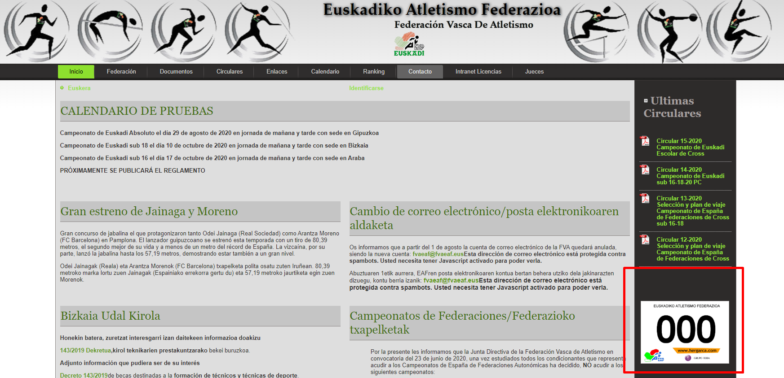
- (**) NOTA IMPORTANTE. No se confeccionarán dorsales, bajo ningún concepto en la secretaría y solo serán válidos los dorsales originales asignados por la Federación Vasca de Atletismo para la temporada 2022, no pudiendo participar quien no cumpla con este requisito. En caso de no tenerlo solo serán válidos aquellos que vengan correctamente impresos, pudiéndose obtener la plantilla de la web de la FVA, http://www.fvaeaf.org

La distribución de las calles, composición de las series y atletas clasificados/as para las finales se hará de acuerdo a LA NORMATIVA GENERAL DEL REGLAMENTO DE COMPETICIONES.

Caso de que un atleta no se presente, por cualquier causa, su calle quedará libre, no siendo alterada la composición de la serie, ni la asignación de las calles.

- Si en alguna prueba no hay inscripción ratificada de al menos un/a atleta alavés/a, dicha prueba será eliminada del Campeonato.
- COMPOSICIÓN DE LAS SERIES y CLASIFICACIÓN PARA LAS FINALES:

- En las carreras donde se hayan previsto SEMIFINALES se aplicará la normativa IAAF corregida*, clasificándose para la final los ocho mejores tiempos de cada prueba. En las pruebas de 110m.vallas y 100m.vallas si el número de participantes es 8 o menos de 8, se celebrará final directa a la hora prevista para las semifinales. A la hora prevista para la final se celebrará una serie de libre participación en la que sólo podrán tomar parte los/as atletas que lo hayan hecho en la final. Est@s atletas deberán confirmar su participación en dicha serie en la secretaría de competición en el momento de confirmar la final, y para que se celebre la misma deberá de haber tres participantes como mínimo. Se procurará que, en semifinales, corran juntas las atletas de la misma categoría, si hay más de una serie, se hará la CLASIFICACIÓN FINAL POR CATEGORÍAS por los tiempos realizados EN LAS SEMIFINALES.
- En las carreras donde se hayan previsto SEMIFINALES se aplicará la normativa IAAF corregida*, clasificándose para la final de CATEGORÍA ABSOLUTA, los ocho mejores tiempos de cada prueba. En las pruebas de 110 m.vallas y 100 m.vallas si el número de participantes es 8 o menos de 8, se celebrará final directa a la hora prevista para las semifinales. A la hora prevista para la final se celebrará una serie de libre participación en la que sólo podrán tomar parte los/as atletas que lo hayan hecho en la final. Est@s atletas deberán confirmar su participación en dicha serie en la secretaría de competición en el momento de confirmar la final, y para que se celebre la misma deberá de haber tres participantes como mínimo. Se procurará que, en semifinales, corran juntas las atletas de la misma categoría, si hay más de una serie, se hará la CLASIFICACIÓN FINAL POR CATEGORÍAS por los tiempos realizados EN LAS SEMIFINALES.
- Para la prueba de 300 m., 400m., 300 m. v. y 400 m.v., la asignación de calles se hará según las marcas de inscripción de la siguiente forma: se sortean las calles 3, 4, 5 y 6 para l@s atletas con los cuatro mejores tiempos; se sortean las calles 7 y 8 para l@s atletas con el quinto y sexto mejor tiempo; y las calles 1 y 2 para l@s atletas con el séptimo y octavo mejor tiempo.
- Caso de que en las carreras donde sólo se hayan programado FINALES, para la prueba de 300 m., 400 m., 300 m. v.(0,76)(0,84) y 400 m.v.(0,76)(0,84)(0,91), la asignación de calles se hará según las marcas de inscripción de la siguiente forma: se sortean las calles 3, 4, 5 y 6 para l@s atletas con los cuatro mejores tiempos; se sortean las calles 7 y 8 para l@s atletas con el quinto y sexto mejor tiempo; y las calles 1 y 2 para l@s atletas con el séptimo y octavo mejor tiempo. Realizándose la clasificación por tiempos. Se procurará que corran juntas las atletas de la misma categoría, si hay más de una serie.
- Caso de que en las carreras donde sólo se hayan programado FINALES (600 m., 800 m., 1.000 m., 1.500 m., 1.500 m. obstáculos., 2.000 m. obstáculos., 3.000 m. obstáculos., 3.000 m. y 5.000 m.) hubiera que celebrar más de una serie, l@s atletas con inscripción ratificada serán distribuid@s de acuerdo con sus marcas y, corriendo en la primera serie l@s atletas con peor marca y así sucesivamente, estableciéndose la clasificación de acuerdo con las marcas realizadas. En estas carreras, si l@s participantes no superan la cifra de 14 a 18, respectivamente, se celebrará una única serie. Se procurará que corran juntas las atletas de la misma categoría, si hay más de una serie, para poder hacer, la CLASIFICACIÓN FINAL, por los tiempos realizados en las mismas

- L@s atletas de otras provincias podrán participar en el Campeonato de Álava Absoluto, siempre que la organización pueda asumir su participación, debiendo realizar la inscripción en la forma y fecha indicada, y estén en posesión de la marca mínima establecida. Est@s atletas no podrán participar en las finales de las pruebas en las que se celebren semifinales, con objeto de no quitar puesto en las finales a ningún/a atleta alavés/a. En los saltos horizontales y lanzamientos, sólo tendrán derecho a tres intentos, siempre que sean mas de 8 l,@s atletas alaveses/as participantes.

  - L@s atletas cuya licencia no pertenezca a Araba y Cantabria, deberán abonar DIEZ Euros en secretaría al confirmar su participación. Los atletas con licencia de Bizkaia, deberán abonar 3 Eutos.

NOTA.- CASO DE NO PODER ASUMIR LA CELEBRACIÓN DE LA COMPETICION POR EXCESO DE PARTICIPANTES, LA DIRECCIÓN TÉCNICA DETERMINARÁ L@S ATLETAS PARTICIPANTES ADMITID@S.

- MÍNIMAS: Tod@s l@s atletas que deseen participar, deberán tener marca en la prueba y/o tener acreditadas durante las temporadas 2.021 y/ó 2.022 las siguientes marcas mínimas NO SE ACEPTARÁ LA INSCRIPCIÓN DE NINGÚN/A ATLETA SIN MARCA:

CATEGORÍA ABSOLUTA

PRUEBA | Atletas Alaveses |  | Atletas de otras provincias
 | Hombres | Mujeres | Hombres | Mujeres
100 m. | s.m. | s.m. | 11.20 | 12.70
200 m. | s.m. | s.m. | 23.25 | 25.75
400 m. | s.m. | s.m. | 50.20 | 1.00.00
800 m. | s.m. | s.m. | 1.56.00 | 2.24.50
1.500 m. | s.m. | s.m. | 4.07.00 | 4.58.00
5.000 m. | s.m. | s.m. | 15.30.00 | 18.50.00
100 m. vallas | s.m. | s.m. | ---- | 15.50
110 m. vallas | s.m. | s.m. | 15.60 | ----
400 m. vallas | s.m. | s.m. | 54.50 | 1.05.40
3.000 m. obstáculos | s.m. | s.m. | 9.25.00 | 11.00.00
5 Km. Marcha | - | s.m. | - | 25.00
10 Km. Marcha | s.m. | - | 45.50 | -
Altura | 1,60 | 1,35 | 1,80 | 1,50
Longitud | 5,20 | 4,50 | 7,00 | 5,30
Triple (*) | 11,00 | 9,00 | 13,50 | 11,30
Peso | 9,50 | 7,60 | 14,00 | 11,25
Disco | 27,00 | 21,00 | 40,00 | 33,00
Jabalina | 31,00 | 20,00 | 55,00 | 38,50
Martillo | 26,00 | 17,00 | 50,00 | 40,00

- La altura de los listones será la siguiente:
- Altura Hombres:1,30-1,35-1,40-1,45-1,50-1,55-1,60-1,65-1,70-1,75-1,78 y de 3 en 3 cm.
- Altura Mujeres: 1,20 – 1,25 - 1,30-1,35-1,40-1,45-1,48 y de 3 en 3 cm.
- Pértiga Hombres: 2,00-2,20-2,40-2,60-2,80-3,00 y de 5 en 5 cm. (SUSPENDIDA)
- Pértiga Mujeres: 1,80-2,00-2,20-2,30-2,40 y de 5 en 5 cm. (SUSPENDIDA)
- En Triple la tabla de batida se colocará:
- Triple Mujeres: a 9 m. y otra tabla a solicitud de las atletas.
- Triple Hombres: a 11 m. y otra tabla a solicitud de los atletas.

- HORARIO: Este horario es provisional, pudiendo modificarse o suprimirse pruebas dependiendo de l@s atletas participantes.

DOMINGO 8 DE MAYO DE 2.022
Acceso | Hora | PRUEBA | CATEGORIA
10.00 | 10.30 | LONGITUD | Sub-16, Sub-18. Sub-20 y ABSOLUTA | Hombres | Final
10.00 | 10.30 | MARTILLO ( 3 y 4 Kg.) | Sub-16 Sub-18, Sub-20 y ABSOLUTA | Mujeres | Final
10.00 | 10.30 | MARTILLO ( 4, 5, 6 y 7,26 Kg.) | Sub-16 Sub-18, Sub-20 y ABSOLUTA | Hombres | Final
11.10 | 11.40 | LONGITUD | Sub-16 Sub-18, Sub-20 y ABSOLUTA | Mujeres | Final
11.10 | 11.40 | DISCO (1 - 1.5 1,75 y 2 Kg.) | Sub-16, Sub-18. Sub-20 y ABSOLUTA | Hombres | Final
11.10 | 11.40 | DISCO (0,800 y 1 Kg.) | Sub-16, Sub-18. Sub-20 y ABSOLUTA | Mujeres | Final

SABADO 14 DE MAYO de 2.022
Acceso | Hora | PRUEBA | CATEGORIA
16.00 | 16.30 | ALTURA | Sub-16 Sub-18, Sub-20 y ABSOLUTA | Mujeres | Final
16.00 | 16.30 | JABALINA (500 y 600 g.) | Sub-16, Sub-18. Sub-20 y ABSOLUTA | Mujeres | Final
16.00 | 16.30 | JABALINA (600, 700 y 800 g.) | Sub-16, Sub-18. Sub-20 y ABSOLUTA | Hombres | Final
16.20 | 16.30 | 100 m. | Sub-16, Sub-18. Sub-20 y ABSOLUTA | Mujeres | Semifinal o final
16.40 | 16.50 | 100 m. | Sub-16, Sub-18. Sub-20 y ABSOLUTA | Hombres | Semifinal o final
16.55 | 17.10 | 300 m.vallas (084) | Sub-16 | Hombres | Final por tiempos
17.05 | 17.20 | 300 m.vallas (076) | Sub-16 | Mujeres | Final por tiempos
17.15 | 17.30 | 400 m.vallas (076) | Sub-18, Sub-20 y ABSOLUTA | Hombres | Final por tiempos
17.25 | 17.40 | 400 m.vallas (084) | Sub-18 | Hombres | Final por tiempos
17.35 | 17.50 | 400 m.vallas (0,914) | Sub-20 y ABSOLUTA | Mujeres | Final por tiempos
17.20 | 17.50 | PESO (4 - 5 - 6 y 7,26 Kg.) | Sub-16, Sub-18. Sub-20 y ABSOLUTA | Hombres | Final
17.20 | 17.50 | PESO (3 y 4 Kg.) | Sub-16, Sub-18. Sub-20 y ABSOLUTA | Mujeres | Final
17.30 | 18.00 | ALTURA | Sub-16, Sub-18. Sub-20 y ABSOLUTA | Hombres | Final
17.50 | 18.00 | 1.500 m. | Sub-18, Sub-20 y ABSOLUTA | Mujeres | Final por tiempos
18.00 | 18.10 | 1.500 m. | Sub-18, Sub-20 y ABSOLUTA | Hombres | Final por tiempos
18.10 | 18.20 | 100 m. | ABSOLUTA | Mujeres | Final Eventual
18.15 | 18.25 | 100 m. | ABSOLUTA | Hombres | Final Eventual
16.25 | 16.35 | 600 m. | Sub-16 | Mujeres | Final por tiempos
16.35 | 16.45 | 600 m. | Sub-16 | Hombres | Final por tiempos
18.45 | 18.55 | 3.000 m. | Sub-16 y Sub-18 | Mujeres | Final por tiempos
19.00 | 19.10 | 3.000 m. | Sub-16 y Sub-18 | Hombres | Final por tiempos
19.15 | 19.25 | 5.000 m. | Sub-18, Sub-20 y ABSOLUTA | Mujeres | Final por tiempos
19.40 | 19.50 | 5.000 m. | Sub-18, Sub-20 y ABSOLUTA | Hombres | Final por tiempos
 | (**) | 4X100 | TODAS LAS CATEGORÍAS | Mujeres | Final por tiempos
 | (** | 4X100 | TODAS LAS CATEGORÍAS | Hombres | Final por tiempos
(**) Horario que dependerá de la inscripción y participantes

DOMINGO 22 DE MAYO de 2.022
Acceso | Hora | PRUEBA | CATEGORIA
09.50 | 10.00 | 3 y 5 km. Marcha | Sub-16, Sub-18. Sub-20 y ABSOLUTA | Hom-Muj. | Final por tiempos
10.15 | 10.45 | TRIPLE | Sub-16, Sub-18. Sub-20 y ABSOLUTA | Hombres | Final
10.35 | 10.45 | 200 m. | Sub-18, Sub-20 y ABSOLUTA | Mujeres | Semifinal o final
10.50 | 11.00 | 200 m. | Sub-18, Sub-20 y ABSOLUTA | Hombres | Semifinal o final
11.10 | 11.20 | 300 m. | Sub-16 | Mujeres | Final por tiempos
11.20 | 11.30 | 300 m. | Sub-16 | Hombres | Final por tiempos
11.30 | 11.40 | 1.000 m. | Sub-16 | Mujeres | Final por tiempos
11.40 | 11.50 | 1.000 m. | Sub-16 | Hombres | Final por tiempos
11.30 | 12.00 | TRIPLE | Sub-16, Sub-18. Sub-20 y ABSOLUTA | Mujeres | Final
11.50 | 12.00 | 800 m. | Sub-18. Sub-20 y ABSOLUTA | Mujeres | Final por tiempos
12.00 | 12.10 | 800 m. | Sub-18. Sub-20 y ABSOLUTA | Hombres | Final por tiempos
12.15 | 12.25 | 200 m. | ABSOLUTA | Mujeres | Final eventual
12.20 | 12.30 | 200 m. | ABSOLUTA | Hombres | Final eventual
12.30 | 12.40 | 4X300 | Sub-16 | Mujeres | Final por tiempos
12.30 | 12.40 | 4X300 | Sub-16 | Hombres | Final por tiempos

DOMINGO 29 DE MAYO de 2.022
Acceso | Hora | PRUEBA | CATEGORIA
10.15 | 10.30 | 100 m. vallas (0,762) | Sub-16 y Sub-18 | Mujeres | Semifinal o final
10.30 | 10.45 | 100 m. vallas (0,84) | Sub-20 y ABSOLUTA | Mujeres | Semifinal o final
10.40 | 10.55 | 100 m. vallas (0,914) | Sub-16 | Hombres | Semifinal o final
10.50 | 11.05 | 110 m. vallas (0,914) | Sub-18 | Hombres | Semifinal o final
11.00 | 11.15 | 110 m. vallas (1,00) | Sub-20 | Hombres | Semifinal o final
11.00 | 11.15 | 110 m. vallas (1,067) | ABSOLUTA | Hombres | Semifinal o final
11.20 | 11.30 | 400 m. | Sub-18, Sub-20 y ABSOLUTA | Mujeres | Final por tiempos
11.30 | 11.40 | 400 m. | Sub-18, Sub-20 y ABSOLUTA | Hombres | Final por tiempos
11.45 | 11.55 | 1.500 m. obst.(0,762) | Sub-16 | Mujeres | Final por tiempos
11.45 | 11.55 | 1.500 m. obst.(0,762) | Sub-16 | Hombres | Final por tiempos
11.55 | 12.05 | 2.000 m. obst.(0,762) | Sub-18 | Mujeres | Final por tiempos
12.05 | 12.15 | 2.000 m. obst.(0,914) | Sub-18 | Hombres | Final por tiempos
12.15 | 12.25 | 3.000 m. obst.(0,762) | Sub-20 y ABSOLUTA | Mujeres | Final por tiempos
12.30 | 12.40 | 3.000 m. obst.(0,914) | Sub-20 y ABSOLUTA | Hombres | Final por tiempos
 |  | 100 m. vallas (0,762) | Sub-16 y Sub-18 | Mujeres | Final eventual
 | (**) | 100 m. vallas (0,84) | Sub-20 y ABSOLUTA | Mujeres | Final eventual
 | (**) | 100 m. vallas (0,914) | Sub-16 | Hombres | Final eventual
 | (**) | 110 m. vallas (0,914) | Sub-18 | Hombres | Final eventual
 | (**) | 110 m. vallas (1,00) | Sub-20 | Hombres | Final eventual
 | (**) | 110 m. vallas (1,067) | ABSOLUTA | Hombres | Final eventual
 | (**) | 4X400 | Sub-18, Sub-20 y ABSOLUTA | Mujeres | Final por tiempos
 | (**) | 4X400 | Sub-18, Sub-20 y ABSOLUTA | Hombres | Final por tiempos
(**) Horario que dependerá de la inscripción y participantes.

ANEXO 1
NORMAS, CIRCULACIONES Y ACCESOS

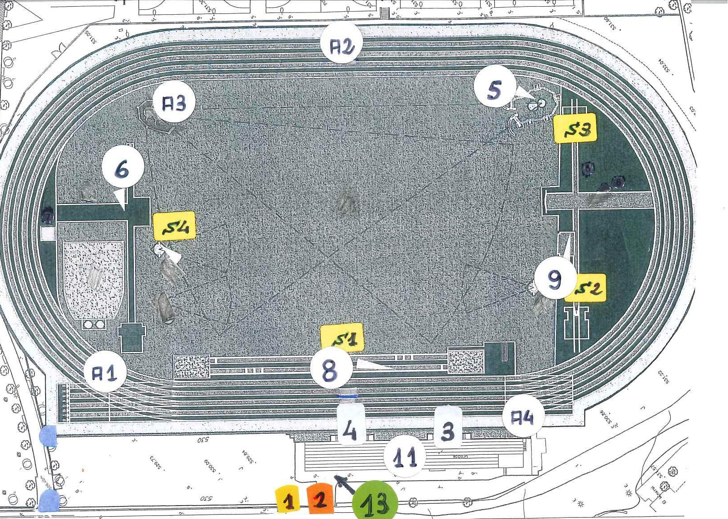

1 | Puerta de entrada de la instalación.
2 | Puerta de salida de la instalación.
3 | Acceso a la grada tras competición
4 | Bajada de grada a pista.
5 | Zona de Lanzamiento de Disco, Martillo y Jabalina.
8 | Zona de salto de Longitud y Triple.
9 | Zona Lanzamiento de Peso y salto de Altura.
11 | Tribuna.
12 | Servicios médicos.
13 | WC.

NORMAS DE OBLIGADO CUMPLIMIENTO PARA ENTRENADORES/AS

- LA ENTRADA A LA INSTALACIÓN SE HARÁ, 60 MINUTOS ANTES DE LA PROGRAMACIÓN DE LA PRUEBA EN LA QUE VA A COMPETIR SU ATLETA, POR LA PUERTA DE LA TRIBUNA (1). EN CASO DE HABER COLAS SE MANTENDRÁ LA DISTANCIA DE METRO Y MEDIO.

- ES OBLIGATORIO EL USO DE LA MASCARILLA EN TODO MOMENTO

- LA SALIDA SE HARÁ POR LA PUERTA DE LA TRIBUNA (2).

- SEGUIRÁN LAS PRUEBAS DESDE LA ZONA DE TRIBUNA HABILITADA PARA LOS ENTRENADORES (1ª FILA). NO PODRÁN ACCEDER A LA PISTA. LOS ENTRENADORES. ACCEDERAN A LA TRIBUNA (11), UTILIZANDO PARA ELLO LAS ESCALERAS QUE SE ENCUENTRAN PRÓXIMAS A LA LINEA DE LLEGADA (4); DEBIENDO PERMANECER SENTADOS DURANTE LAS PRUEBAS Y RESPETANDO LAS DISTANCIAS ENTRE ELLOS, NO PUDIENDO OCUPAR LOS ASIENTOS SEÑALIZADOS. AL FINALIZAR LA/S PRUEBAS DEBERAN ABANDONAR LA INSTALICIÓN, DESCENDIENDO POR LAS ESCALERAS (3).

NORMAS DE OBLIGADO CUMPLIMIENTO PARA ATLETAS
- LA ENTRADA A LA INSTALACIÓN SE HARÁ POR LA PUERTA DE LA TRIBUNA (1), 60 MINUTOS ANTES DE LA PROGRAMACIÓN DE LA PRUEBA EN LA QUE VA A COMPETIR., Y LA SALIDA SE HARÁ POR LA PUERTA DE LA TRIBUNA (2). EN CASO DE HABER COLAS SE MANTENDRÁ LA DISTANCIA DE METRO Y MEDIO. Todos los/as atletas deberán ir provistos del dorsal asignado por la Federación Vasca de Atletismo para la temporada 2022, no pudiendo participar quien no cumpla con este requisito. No se confeccionarán dorsales, bajo ningún concepto, en las pistas. Quien no lo hubiese recogido, lo podré confeccionar con la plantilla de la FVA (página 2 del presente reglamento).

- OBLIGATORIO EL USO DE MASCARILLA, CUANDO NO ESTÉN COMPITIENDO.

- LOS ATLETAS PODRÁN ACCEDER A LA ZONA DE CALENTAMIENTO DIRECTAMENTE O SUBIR A LA GRADA. EL ACCESO A LA GRADA SE HARA POR LAS ESCALERAS (4) Y LA BAJADA DE LA MISMA SE HARÁ POR LAS ESCALERAS (3). EN TODO MOMENTO DEBE RESPETARSE EL HORARIO DE ACCESO A LA PISTA Y ZONAS DE CALENTAMIENTO PUBLICADO JUNTO AL HORARIO, DE FORMA QUE NO SE ACUMULE UN ALTO NÚMERO DE ATLETAS EN PISTA

- LOS ATLETAS PARTICIPANTES EN LOS CONCURSOS SE DIRIGIRÁN, A LA HORA SEÑALADA, COMO “ACCESO a pista” AL PUNTO SEÑALADO EN EL PLANO: DISCO, JABALINA y MARTILLO (S3); PESO (S2-9), SALTO DE ALTURA (9) y SALTOS DE LONGITUD Y TRIPLE (8), DONDE REALIZARÁN EL CALENTAMIENTO. Caso de no ser suficiente este espacio y/o tiempo para realizar el calentamiento deberá realizarse fuera de las pistas de Mendizorroza.

- LOS ATLETAS PARTICIPANTES EN LAS CARRERAS DE VELOCIDAD Y VALLAS SE DIRIGIRÁN, A LA HORA SEÑALADA COMO “SALIDA A PISTA”, AL PUNTO SEÑALADO EN EL PLANO, DONDE REALIZARÁN EL CALENTAMIENTO: LOS 100 m. FEMENINOS (A1); LOS 100 m. MASCULINOS (A3 Curva de contrameta)), LOS 200 m. FEMENINOS (A3) LOS 200 m. MASCULINOS (A2); LOS 300 m. MASCULINOS y FEMENINOS (A2); LOS 300 m. y 300 m. VALLAS MASCULINOS Y FEMENINOS (A2); y LOS 400 m. y 400 m. VALLAS MASCULINOS Y FEMENINOS (A4).
- L@S ATLETAS PARTICIPANTES EN LAS CARRERAS DE MEDIO FONDO Y FONDO SE DIRIGIRÁN, A LA HORA SEÑALADA, COMO “SALIDA A PISTA” AL PUNTO SEÑALADO EN EL PLANO: LOS 800 m. (A4); LOS 600 m., 1.000 m., 3.000 m. y 5.000 m. (A3); LOS 1.500 m. (A2) y LOS 3 y 5 Km. MARCHA (A3), PONIÉNDOSE A LAS ÓRDENES DEL JUEZ DE SALIDA, PARA PARTICIPAR EN LA PRUEBA. EL CALENTAMIENTO DEBERÁN REALIZARARLO EN LAS INMEDIACIONES DE LAS PISTAS MUNICIPALES DE MENDIZORROZA, Y ACUDIRÁN A LA HORA Y PUNTO SEÑALADO A LAS ÓRDENES DEL JUEZ DE LA PRUEBA..

- UNA VEZ FINALIZADA LA PRUEBA, EL ATLETA DEBE ACCEDER INMEDIATAMENTE A LA TRIBUNA, EN CASO DE TENER OTRA PRUEBA A CONTINUACIÓN, UTILIZANDO PARA ELLO LAS ESCALERAS QUE SE ENCUENTRAN PRÓXIMAS A LA LINEA DE SALIDA (4); SI NO TIENE MÁS PRUEBAS EN LAS QUE DEBA PARTICIPAR, DEBERÁ ABANDONAR LAS INSTALACIONES, NADA MÁS TERMINAR LA/S PRUEBA/S.

- NO SE PERMITE LA ENTRADA A SECRETARÍA DE COMPETICIÓN A NADIE AJENO A LA ORGANIZACIÓN.

